 | COLÉGIO MARIA JOSÉ DA SILVA MELO |  |  |  | Quantitativo
 | Série: 5º Ano | Professor: Hislley Meneses | Data: 24/04/2021 |  | Qualitativo
 | Nome: MARIAN MENDES COSTA SILVA JUCÁ |  |  | Nº 7 | NOTA
2ª VERIFICAÇÃO DA APRENDIZAGEM DE MATEMÁTICA

Questão 1. Marque com um X no único polígono NÃO CONVEXO abaixo.

X

Questão 2. Observe a imagem do triângulo:

- De acordo com o ângulo, responda: que nome recebe este triângulo?
RETÂNGULO
- Na classificação quanto ao lado, como se classifica o triângulo acima?
ISÓSCELES
- Quantas vértices tem o polígono acima?
3 VÉRTICES.
Questão 3. Analise a imagem abaixo:
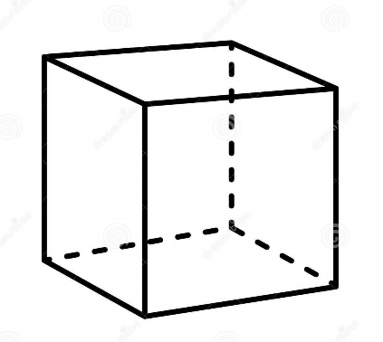

- Qual o nome recebe esta imagem?
CUBO.
- Qual a classificação deste poliedro pelo número de faces?
HEXAEDRO
Questão 4. Observe a figura abaixo e responda às afirmações com V para verdadeiro ou F para falso.
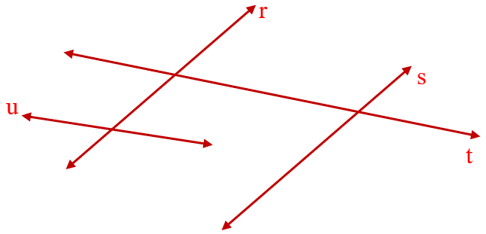

(V) As retas r e s são paralelas.
(F) As retas u e s são coincidentes.
(F) As retas t e r são paralelas.
(V) As retas u e s são concorrentes.
(F) As retas s e t são perpendiculares.
(V) As retas u e s, e r e t são concorrentes.

Questão 5. Indique as semirretas de origem R.

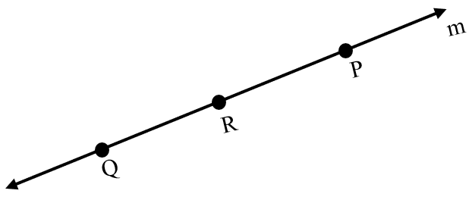

RQ e RP

Questão 6. Descubra quantos segmentos foram usados para construir os sólidos abaixo.
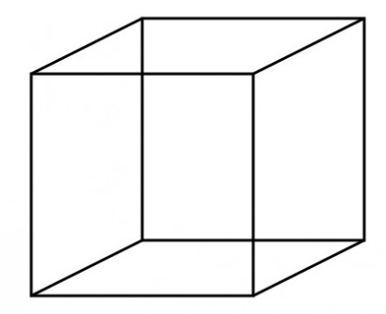
A)

12 SEGMENTOS.
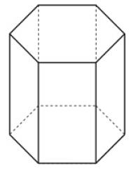

18 SEGMENTOS

21 SEGMENTOS

Questão 7. Professora Clô comprou um estojo de canetas coloridas para um projeto de artes que realizará com as crianças da turminha CEV. No estojo tem 250 canetas de diferentes cores. Na escola, professora Clô já tinha um grupo de 110 canetas. Calcule quantas canetas ela terá ao todo no projeto.
250 + 110 = 360

Questão 8. Descubra o subtraendo das questões abaixo.
- $2111 - 111 = 2000$

- $2019 - 1994 = 25$

Questão 9. Calcule as expressões abaixo:
A) $52+ [20- (9-4) +5] =$ B) $103- \{20- [30- (15- 3) +2]\} =$
52 + [20 – 5 + 5] = 103 – {20 – [30 – 12 + 2]} =
52 + 20 = 103 – {20 – [18 + 2]} =
72 103 – {20 – 20} =
103 – 0 =
103

- $15+ \{25- [24- (20- 6)] -2\}=$ D)$80-\left\{38+\left[3+\left(8-5\right)-1\right]+3\right\}=$
15 + {25 – [24 – 14] – 2} = 80 – {38 + [3 + 3 – 1] + 3} =
15 + {25 – 10 – 2} = 80 – {38 + 5 + 3} =
15 + 13 = 80 – 46 =
28 34

